莱山区人民法院查封车辆（鲁FZM028轿车）
资产评估报告书
烟嘉评鉴字[2018]009号

烟台市嘉信资产评估有限公司
二○一八年四月九日

目 录
一、声明----------------------------------------------------------------3
二、莱山区人民法院查封车辆（鲁FZM028轿车）资产评估报告书摘要-----------4
三、莱山区人民法院查封车辆（鲁FZM028轿车）资产评估报告书正文-----------5
序言----------------------------------------------------------------5
1、委托方及其他评估报告使用人---------------------------------------5
2、评估目的---------------------------------------------------------5
3、评估对象和评估范围-----------------------------------------------5
4、评估价值类型-----------------------------------------------------5
5、评估基准日-------------------------------------------------------6
6、评估依据---------------------------------------------------------6
7、评估方法---------------------------------------------------------6
8、评估程序实施过程和情况-------------------------------------------7
9、评估假设---------------------------------------------------------7
10、评估结论--------------------------------------------------------8
11、特别事项说明----------------------------------------------------8
12、评估报告使用限制说明--------------------------------------------8
13、评估报告日------------------------------------------------------9
14、资产评估专业人员签名和资产评估机构印章------------------------- -9
三、资产评估报告书附报文件----------------------------------------------10

声明

（一）本资产评估报告依据财政部发布的资产评估基本准则和中国资产评估协会发布的资产评估执业准则和职业道德准则编制。
（二）委托人或者其他资产评估报告使用人应当按照法律、行政法规规定和本资产评估报告载明的使用范围使用本资产评估报告；委托人或者其他资产评估报告使用人违反前述规定使用本资产评估报告的，本资产评估机构及其资产评估专业人员不承担责任。
（三）本资产评估报告仅供委托人、资产评估委托合同中约定的其他资产评估报告使用人和法律、行政法规规定的资产评估报告使用人使用；除此之外，其他任何机构和个人不能成为本资产评估报告的使用人。
（四）资产评估报告使用人应当正确理解评估结论，评估结论不等同于评估对象可实现价格，评估结论不应当被认为是对评估对象可实现价格的保证。
（五）本资产评估机构及其资产评估专业人员遵守法律、行政法规和资产评估准则，坚持独立、客观、公正的原则，并对所出具的资产评估报告依法承担责任。
（六）资产评估报告使用人应当关注评估结论成立的假设前提、资产评估报告特别事项说明和使用限制。

莱山区人民法院查封车辆（鲁FZM028轿车）
资产评估报告书摘要
烟嘉评鉴字[2018]009号

烟台市嘉信资产评估有限公司（以下简称“我公司”）接受烟台市莱山区人民法院司法技术鉴定委托书的委托，根据国家有关资产评估的规定，本着客观、独立、公正、科学的原则，按照公允的资产评估方法，对烟台市莱山区人民法院查封车辆的市场价值进行了评估。我公司评估人员按照必要的评估程序,对委托评估的查封车辆实施了实地查勘、市场调查与询证，对委托评估的资产在2018年4月3日及上述特定目的下所表现的市场价值作出公允反映，现将评估情况及评估结果报告如下：
根据取价依据和选择的评估方法以及评估程序，经测算我们认为烟台市莱山区人民法院查封车辆（鲁FZM028轿车）在本次特定评估目的下，于基准日2018年4月3日下的评估结果为22,500.00元（人民币大写：贰万贰仟伍佰元整）。

重 要 提 示
1、欲了解详情请阅读评估报告全文，并关注特别事项对评估报告的影响。
2、本报告书有效期为一年，自评估报告日至2019年4月8日。

中国·烟台 二○一八年四月九日

莱山区人民法院查封车辆（鲁FZM028轿车）
资产评估报告书
烟嘉评鉴字[2018]009号

烟台市嘉信资产评估有限公司（以下简称“我公司”）接受烟台市莱山区人民法院司法技术鉴定委托书的委托，根据国家有关资产评估的规定，本着客观、独立、公正、科学的原则，按照公允的资产评估方法，对烟台市莱山区人民法院查封车辆的市场价值进行了评估。我公司评估人员按照必要的评估程序,对委托评估的查封车辆实施了实地查勘、市场调查与询证，对委托评估的资产在2018年4月3日及上述特定目的下所表现的市场价值作出公允反映，现将评估情况及评估结果报告如下：
一、委托方及其他评估报告使用人
委托方：烟台市莱山区人民法院
其他评估报告使用人即本案涉及的双方当事人及法律、行政法规规定的报告使用人
二、评估目的
本次评估目的是为烟台市莱山区人民法院委托评估的查封资产提供市场价值参考。
三、评估对象和评估范围
评估对象是烟台市莱山区人民法院委托评估的被查封车辆一辆。待估车辆为吉利远景小型轿车，牌照号码为：鲁FZM028，品牌型号为：吉利牌JL7153D，发动机号为B7NE00531；出厂日期为2012年9月。
四、价值类型
本次评估采用的价值类型是市场价值，市场价值是指自愿买方和自愿卖方在各自理性行事且未受任何强迫的情况下，评估对象在评估基准日进行正常公平交易的价值估计数额。
五、评估基准日
本项目的评估基准日期确定为2018年4月3日。
此日期是本次资产评估唯一的基准日期，即对该时点的待估资产的实际状况进行评估，本报告中一切取价标准均为评估基准日有效的价格标准。本项目评估基准日的确定由我公司根据经济行为的性质和委托方提供资料的情况，与委托方协商一致确立，并且能够与评估目的实现日接近，使评估结果有效的服务于评估目的。
六、评估依据
（一）行为依据
烟台市莱山区人民法院司法技术鉴定委托书。
（二）法律法规准则依据
1、《中华人民共和国资产评估法》
2、《资产评估基本准则》
3、《资产评估职业道德准则》
4、《资产评估执业准则——资产评估程序》
5、《资产评估执业准则——资产评估报告》
6、《资产评估执业准则——资产评估档案》
7、《资产评估价值类型指导意见》
8、《资产评估对象法律权属指导意见》
（三）产权依据
委托方提供的委托书
（四）取价依据
1、资产评估常用数据及参考手册；
2、现场勘察资料；
3、市场调查与询价资料；
七、评估方法
本项目资产评估采用重置成本法和市场法。
1、重置成本法
重置成本法，就是在现实条件下重新购置或建造一个全新状态的评估对象，所需的全部成本减去评估对象的实体性陈旧贬值、功能性陈旧贬值和经济性陈旧贬值后的差额，以其作为评估对象现实价值的一种评估方法。
2、市场法
市场法，是指利用市场上同样或类似资产的近期交易价格，经过直接比较或类比分析以估测资产价值的各种评估技术方法的总称。
3、综合两种方法确定待估资产的评估价值。
八、评估程序实施过程和情况
根据国家有关资产评估的规定，依据资产评估规范的要求，我们实施的评估过程具体操作如下：
- 接受委托
我公司评估人员初步了解委托评估资产的有关情况，明确评估目的和评估对象及范围，选定评估基准日评价评估风险后，拟定此次评估方案。
- 清查过程
我公司评估人员根据委托方提供被评估资产的相关资料进行调查、取证、记录。
- 评定估算过程
1、收集查阅与待估资产相关的各种价格信息资料；
2、根据评估目的及所能收集到的资料，结合各类资产清查核实的结果，区别不同的评估对象，确定适当的评估方法，进行评定估算。
（四）评估汇总
1、项目负责人对评估结果进行汇总、分析、调整修改；
2、撰写资产评估报告，按内部复核程序，逐级复核；
3、根据复核意见，修正评估报告。
（五）正式出具资产评估报告提交委托方
九、评估假设
（一）一般性假设
1、假设评估对象处于交易过程中，评估师根据评估对象的交易条件等模拟市场进行估价，评估结果是对评估对象最可能达成交易价格的估计。
2、假设评估对象及其所涉及资产是在公开市场上进行交易的，在该市场上，买者与卖者的地位平等，彼此都有获取足够市场信息的机会和时间，买卖双方的交易行为都是在自愿的、理智的、非强制条件下进行的。
(二)评估对象于评估基准日状态假设
1、假设评估对象及其所涉及资产的购置、取得过程均符合国家有关法律法规规定。
2、假设评估对象及其所涉及待估资产均无附带影响其价值的权利瑕疵、负债和限制，假设评估对象及其所涉及资产之税费、各种应付款项均已付清。
3、假设评估对象及其所涉及资产等有形资产无影响其持续使用的重大技术故障，该资产中不存在对其价值有不利影响的有害物质，待估资产所在地无危险物及其他有害环境条件对该待估资产产生不利影响。
十、评估结论
根据取价依据和选择的评估方法以及评估程序，经测算我们认为烟台市莱山区人民法院查封车辆（鲁FZM028轿车）在本次特定评估目的下，于基准日2018年4月3日下的评估结果为22,500.00元（人民币大写：贰万贰仟伍佰元整）。
十一、特别事项说明
1、本项评估的待估对象是委托方提供的，被评估对象的所有权属由委托方负责解释和保证，并承担相应的法律责任，对因其产权归属问题引起的一切纠纷，与本评估机构无关；
2、本次评估结论未包括已发生未处理的事故赔偿、违章罚款以及其他未缴纳的税费等；
3、注册资产评估师执行资产评估业务的目的是对评估对象价值进行估算并发表专业意见，不对评估对象的法律权属提供保证；
4、本评估结论受委托方提供资料的完整性及真实性、评估人员询价范围、专业技术能力和特殊交易方式的影响。
本评估报告使用者应注意特别事项对评估结论的影响。
十二、评估报告使用限制说明
（一）评估报告只能用于评估报告载明的评估目的和用途；
（二）评估报告只能由评估报告载明的委托方、本案双方当事人及相关上级主管部门使用；
（三）未征得出具评估报告的评估机构同意，评估报告的内容不得摘抄、引用或披露于公开媒体，法律法规规定以及相关当事方另有约定的除外；
（四）评估报告的使用有效期
本次评估结论的有效期限,按现行规定从评估报告日至2019年4月8日,逾期需要重新进行评估。
十三、评估报告日
本次评估报告日为2018年4月9日。
十四、资产评估专业人员签名和资产评估机构印章

评估机构法定代表人： 资产评估师：

烟台市嘉信资产评估有限公司 资产评估师：

中国·烟台 二○一八年四月九日

资产评估报告书附报文件
1、车辆照片；
2、车辆行驶证复印件；
3、烟台市嘉信资产评估有限公司企业法人营业执照复印件；
4、烟台市嘉信资产评估有限公司评估人员资格证书复印件及参加人员名单。

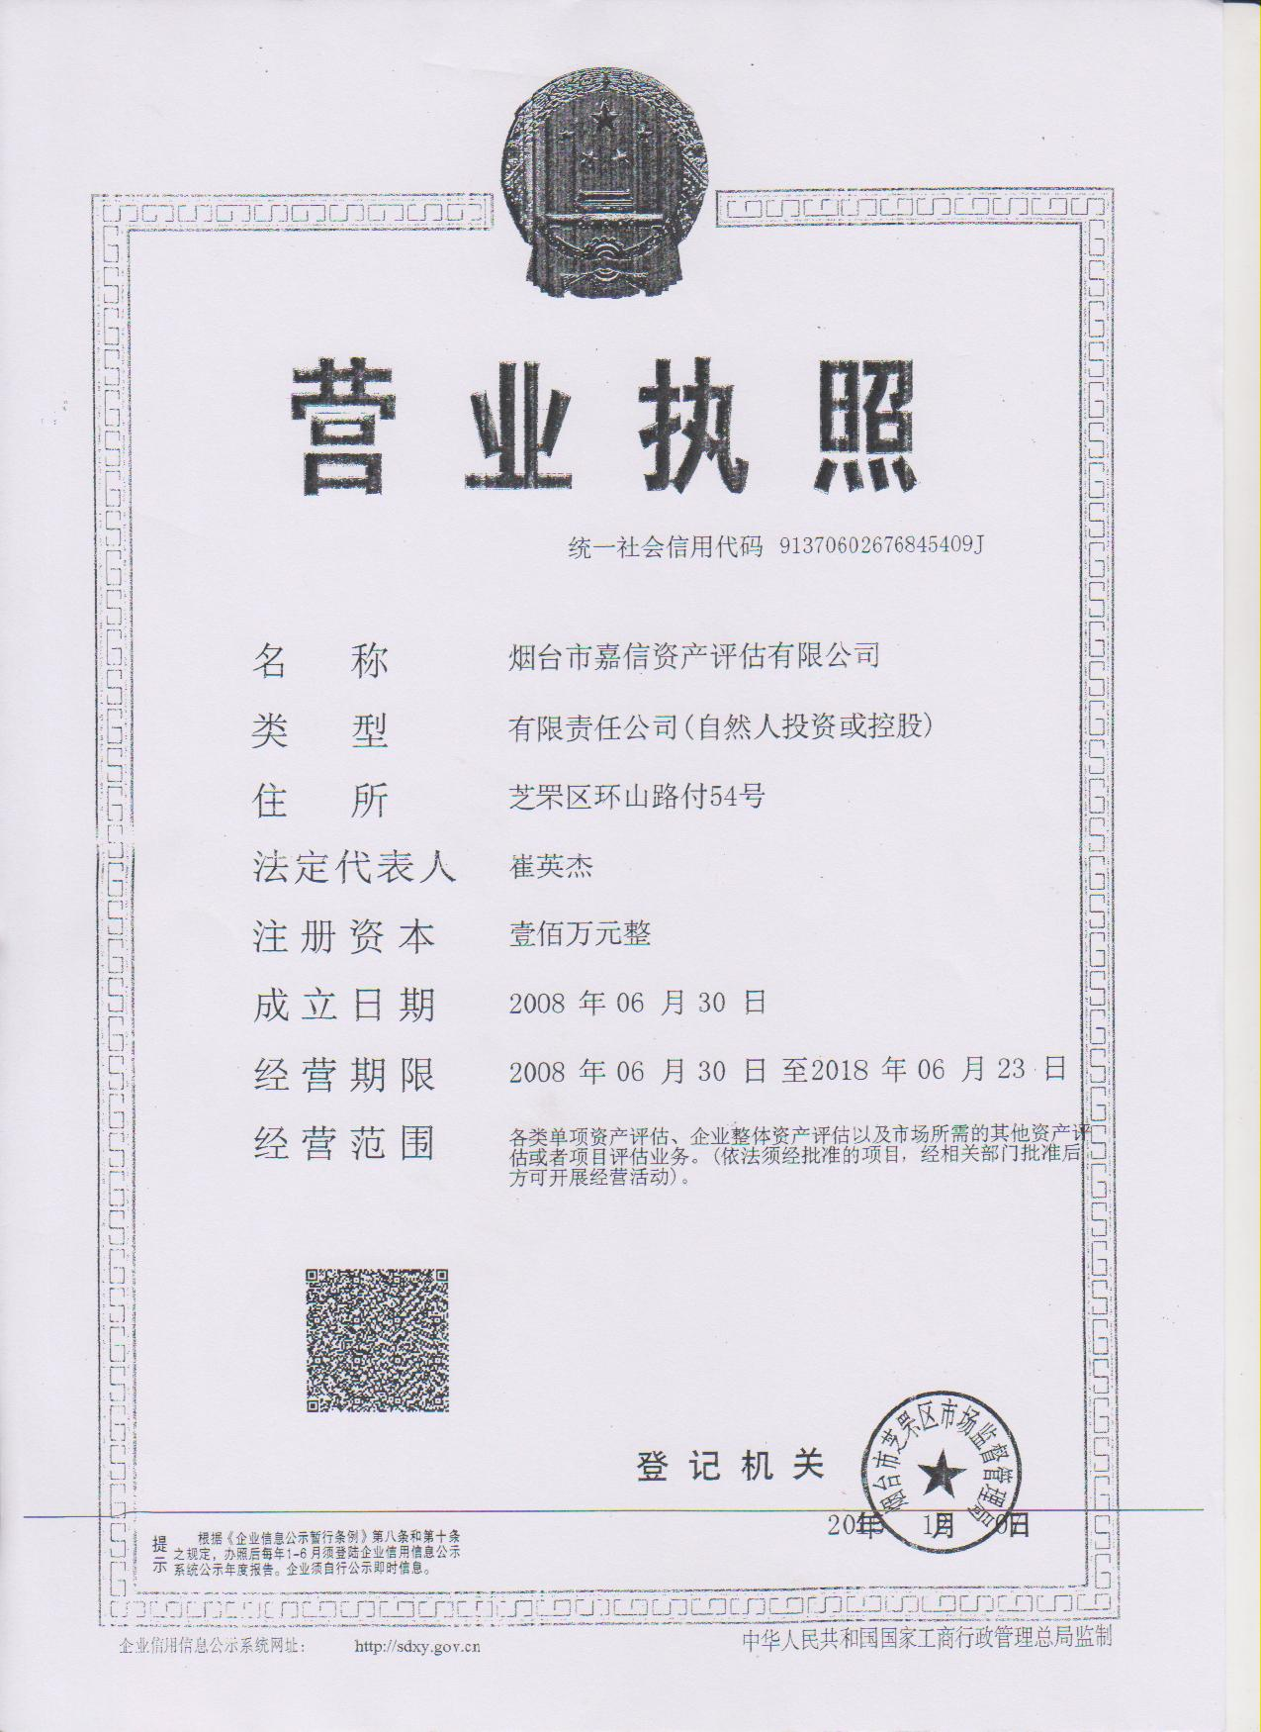
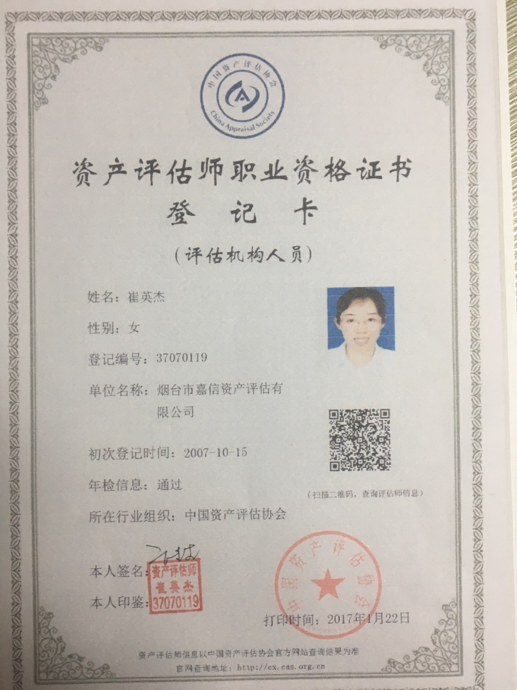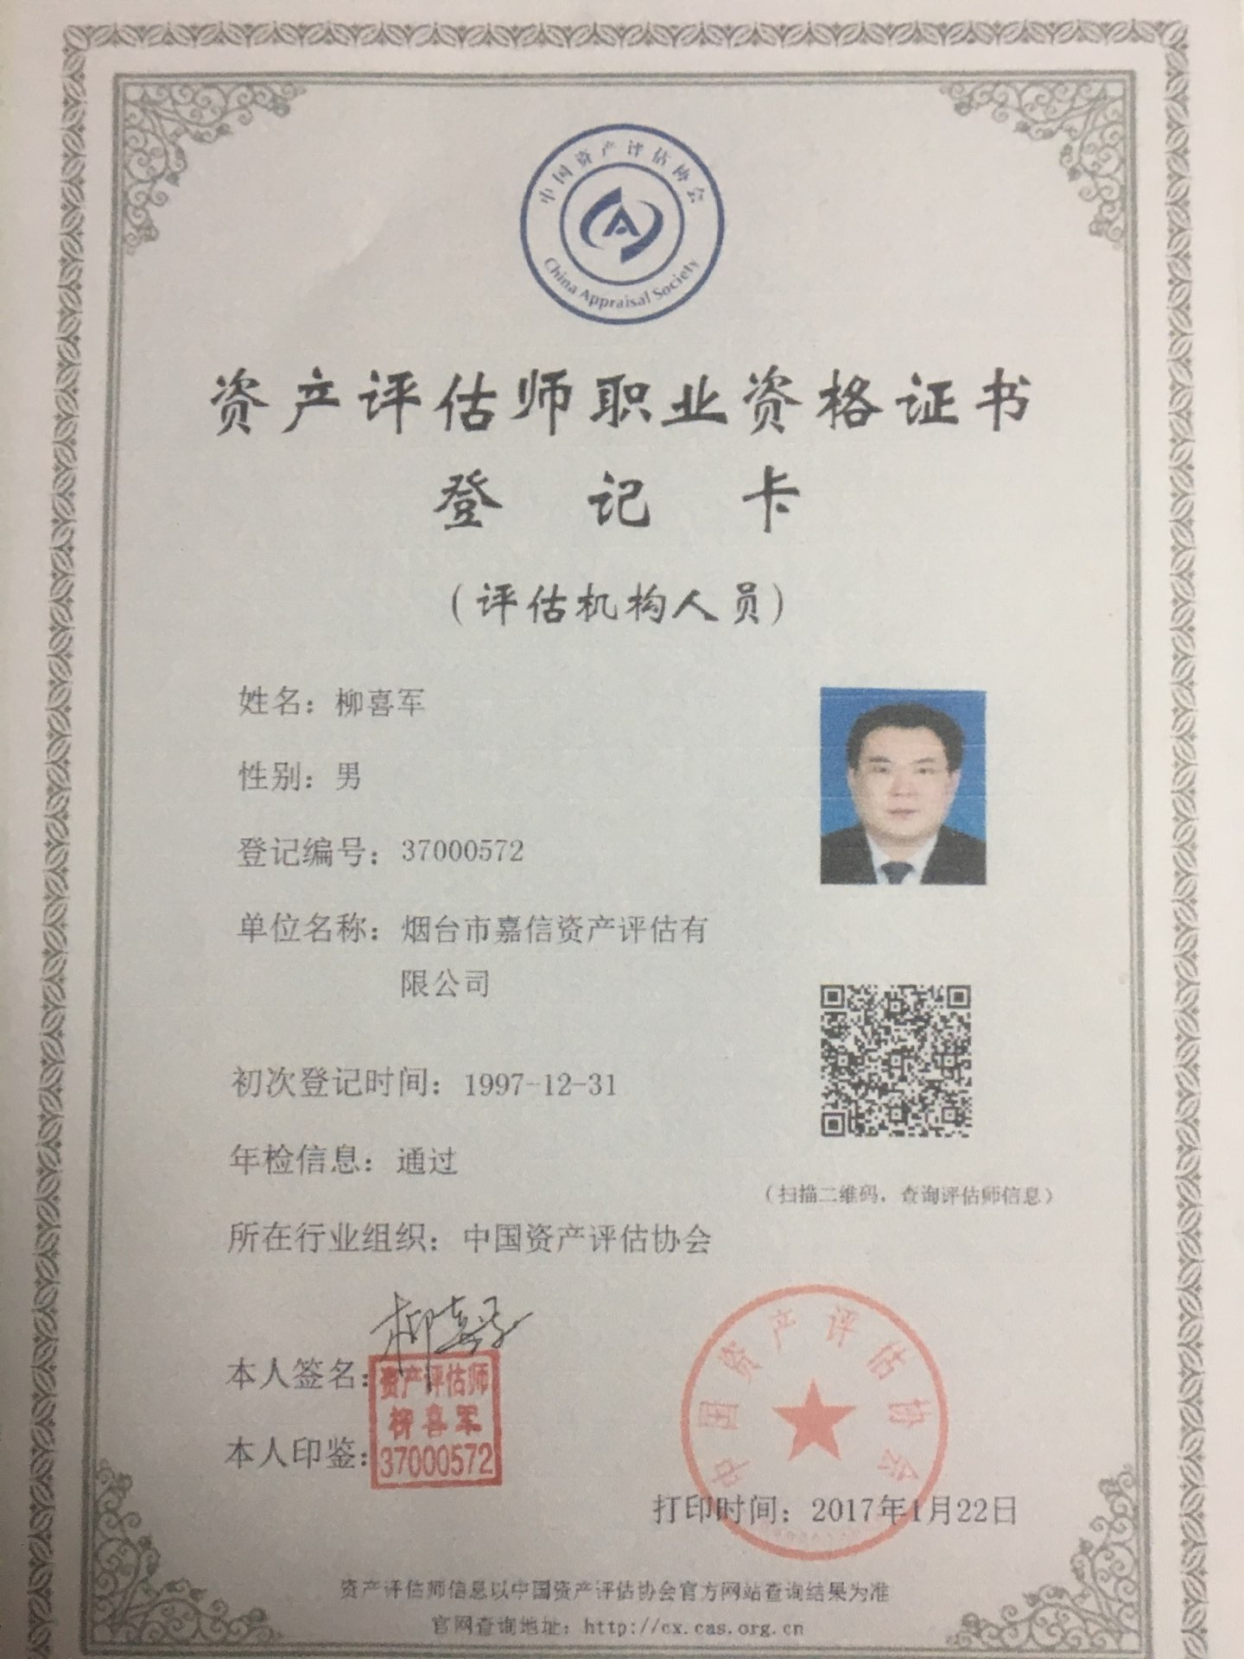

评估人员名单

崔英杰 资产评估师
柳喜军 资产评估师
王 政 公司助理人员
左 阳 公司助理人员

